EXCELENTÍSSIMO SENHOR PRESIDENTE DA CAMARA MUNICIPAL DE SUMARÉ

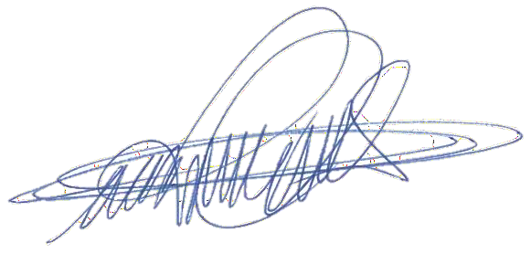

**INDICO,** ao Exmo. Senhor Prefeito Municipal que determine ao setor competente, providências em caráter urgente para retirada de entulho na Rua Toshie Matsusato em frente ao número 245, Parque Ideal.

Sala das sessões, 29 de abril de 2024.

DIGÃO VEREADOR

TRAVESSA 1º CENTENÁRIO, 32, CENTRO, SUMARÉ - SP CEP 13170-031 | TELEFONE (19) 3883-8833 |

[www.camarasumare.sp.gov.br](http://www.camarasumare.sp.gov.br/)